**RAČUNALNE MREŽE**

**Vježba 3**

**ZADATAK 1**

***FILE 1. (tcp_server.py):***

#tcp_server.py

import socket

server_socket = socket.socket()

host = socket.gethostname()

port = 9999

server_socket.bind((host,port))

print ("Waiting for connection...")

server_socket.listen(5)

while True:

 conn,addr = server_socket.accept()

 print ("Got Connection from", addr)

 conn.send('Server Saying Hi'.encode())

 conn.close()

***FILE 1. (tcp_client.py):***

#tcp_client.py

import socket

client_socket = socket.socket()

host = socket.gethostname()

port = 9999

client_socket.connect((host,port))

print (client_socket.recv(1024))

client_socket.close()

**Pitanje**: što radi linija koda client_socket.connect((host,port))?

**Odgovor**: Uspostavlja konekciju na neki udaljeni port

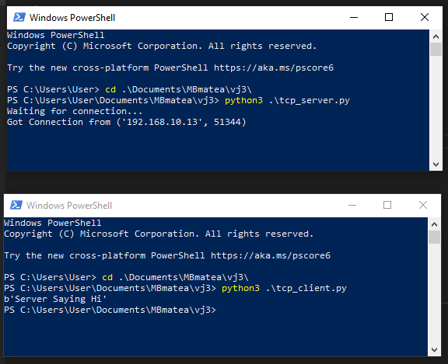

**Pitanje**: U serverskom dijelu vašeg programa, što znači drugi broj u zagradama kod ispisa „Got connection…“?

**Odgovor**: Označava port

**ZADATAK 2**

Priložite izlist aktivnih konekcija na koji god način hoćete (netstat, tcpconn, itd..) gdje se vidi na kojem portu vaš serverski program sluša.

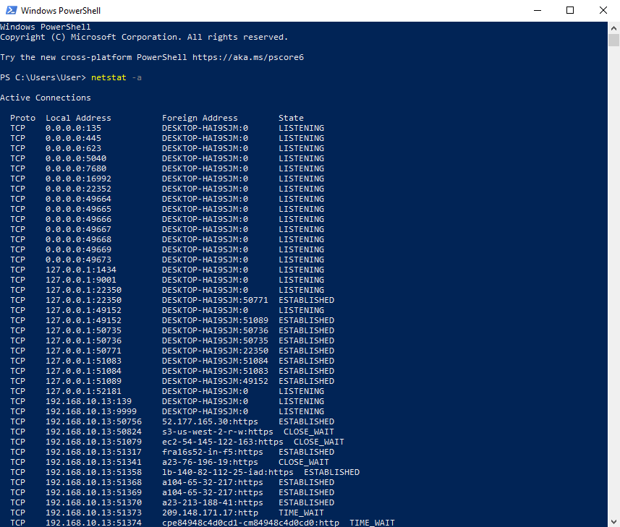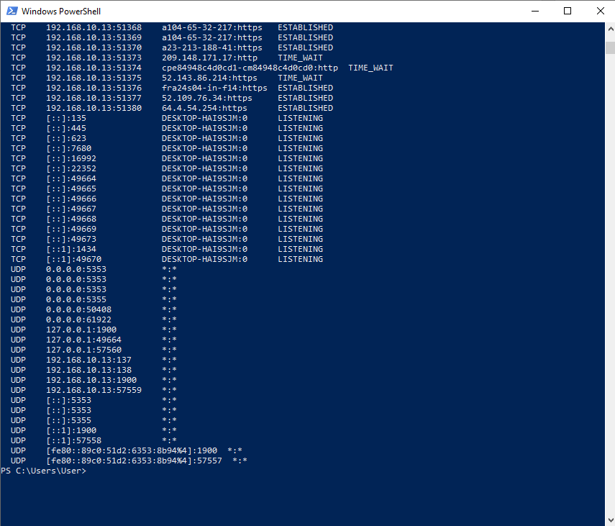

**ZADATAK 3**

Modificirajte tcp_client program na način da otvorite socket konekciju prema www.google.com i priložite kod.

# tcp_client.py

import socket

client_socket = socket.socket()

host = socket.gethostname()

port = 9999

client_socket.connect((u"216.58.209.196", 80))

print("Socket se uspješno spojio na Google na port = ", 80," i IP adresu = " , u"216.58.209.196")

client_socket.close()

